既有大型公共建筑应对公共卫生事件
平战两用改造设计导则

武汉市城乡建设局
2020年08月

前 言
自2020年初新型冠状病毒爆发以来，武汉市政府选用了体育馆、会展中心、仓库、厂房等既有建筑改造为方舱医院投入使用。改造使用的既有大型公共建筑解决了公共卫生事件突发时期一床难求的局面，完成了对感染患者应收尽收、应治尽治的总体目标。但由于设计施工时间紧迫、相关建筑材料储备不足等原因，在既有建筑改造过程中存在诸多不足之处，同时在公共卫生事件结束后，部分场馆在恢复原有使用功能时发现诸多问题。
为满足突发公共卫生事件防控常态化发展需求，避免对既有大型公共建筑平战两用改造过程中与改造后存在的诸多问题与不足，做到统一设计、统一施工、统一储备平战两用建筑材料、预留到位。应对突发公共卫生事件时可迅速启用，及时开展防疫措施与医疗救治。疫情结束之后可及时撤除，平稳恢复原有场馆使用功能。
现如今，在全球新冠疫情不断加速蔓延的态势下，我国的疫情步入常态化防控阶段。为更好地应对日后突发公共卫生事件，推进《既有大型公共建筑应对公共卫生事件平战两用改造设计导则》的意义显得尤为重要。

主编单位：
中南建筑设计院股份有限公司

主要起草人：
总则、术语：刘炳清、林莉、毕奕
选址、建筑、医疗工艺、装饰装修、标识标志、管理运维：张颂民、陈颖、李文滔、姚莘、章明、仇争艳、谢琥、周里
结构：侯国求、许敏、袁理明
给排水：栗心国、洪瑛、秦晓梅、周其源、胡颖慧、吴江涛
暖通：马友才、张银安、刘华斌、王春香
电气智能化：熊江、冯星明、王云鹏、李亮、曾诚

主要审查人：
夏平、荣先国、刘卫国、王志勇、孙明、徐兰
肖伟、温永坚、李传志、李蔚、贾鲁庄、王晓刚、谭军

目录

1 总则 1
2 术语 2
3 选址及既有大型公共建筑要求 3
4 医疗工艺流程 5
5 平面布局 6
6 结构 9
7 给水排水 13
8 供暖通风及空调 17
9 电气及智能化 20
10 消防设计 22
11 装饰装修（隔断、照明、建筑或家具选材） 24
12 标识标记 24
13 运行维护 25

1 总则
1.1、 根据《综合医院建筑设计规范》GB51039、《传染病医院建设标准》建标173—2016、《传染病医院建 筑设计规范》GB50849、《传染病医院建筑施工及验收规范》 GB50686 、《防灾避难场所设计规范》GB 51143等国家现行有关标准、规范等的要求，为指导既有大型公共建筑平战两用改造过程中，统一设计、统一施工、竣工时预留到位，满足公共卫生事件发生时（战时）快速转换成为集中收治患者（如新型冠状病毒轻症感染患者）的救治设施，制订本导则。
1.2、 所选择的既有大型公共建筑应具有大空间、大容量的特点。设计和改造要遵循安全至上、利于快速高效转换、人性化、智能化的原则，确保医护人员和患者的安全、建筑结构安全、设施设备运行安全、消防安全和环境安全。
1.3、既有大型公共建筑平战两用改造内容包括：室外市政设施、污水处理设施、室外临时建筑、相邻环境防护、人员物资进出运输通道、建筑内部分隔、建筑内部设施设备、卫生防疫、生物安全防护等方面。
1.5、经改造后的公共建筑应满足当地消防部门、卫健部门、疾控部门与驻场医护团队的的要求。征用起至征用结束期间该公共建筑只能作为应急救治设施使用，不得兼作他用。

2 术语
2.1三区两通道
“三区”即清洁区、半污染区、污染区，“两通道”即患者通道、医务人员通道。
2.2清洁区
进行呼吸道传染病诊治的病区中不易受到患者血液、体液和病原微生物等物质污染及传染病患者不应进入的区域。
2.3 半污染区
呼吸道传染病诊治的病区中位于清洁区与污染区之间、有可能被患者血液、体液和病原微生物等物质污染的区域。
2.4 污染区
为轻症患者接收、诊疗的区域，包括被其血液、体液、分泌物、排泄物污染物品暂存和处理的场所。
2.5 两通道
进行呼吸道传染病诊治的病区中的医务人员通道和患者通道。医务人员通道、出入口设在清洁区一端，患者通道、出入口设在污染区一端。
2.6 缓冲间
相邻空间之间安排设计的有组织气流并形成卫生安全屏障的间隔小室。
2.7 卫生通过
不同卫生安全等级区域之间，医务人员进行换鞋、更衣、沐浴、洗手等卫生处置的通过式空间。
2.7 污染区污水
传染性疾病区排放的诊疗、生活及粪便污水。
2.8 非污染区污水
各类非传染病区排放的诊疗、生活及粪便污水。
2.9 消毒接触池
为使消毒剂和污水有足够按触时间，以保证消毒效果而设置的水池，又称接触池。
2.10 CT
计算机断层扫描，英文为Computerized Tomography。

选址及既有大型公共建筑要求
3.1、用于平战两用改造的既有大型公共建筑应尽量选择远离城市人群密集区、远离易燃易爆有毒有害气体生产储存场所。设施周边场地应有良好的交通条件，四周应有开阔的室外场地，能满足人员、物资、车辆的集散要求，并具备搭建容纳临时机电、移动医疗设施的临时房屋的场地。示意图如下：
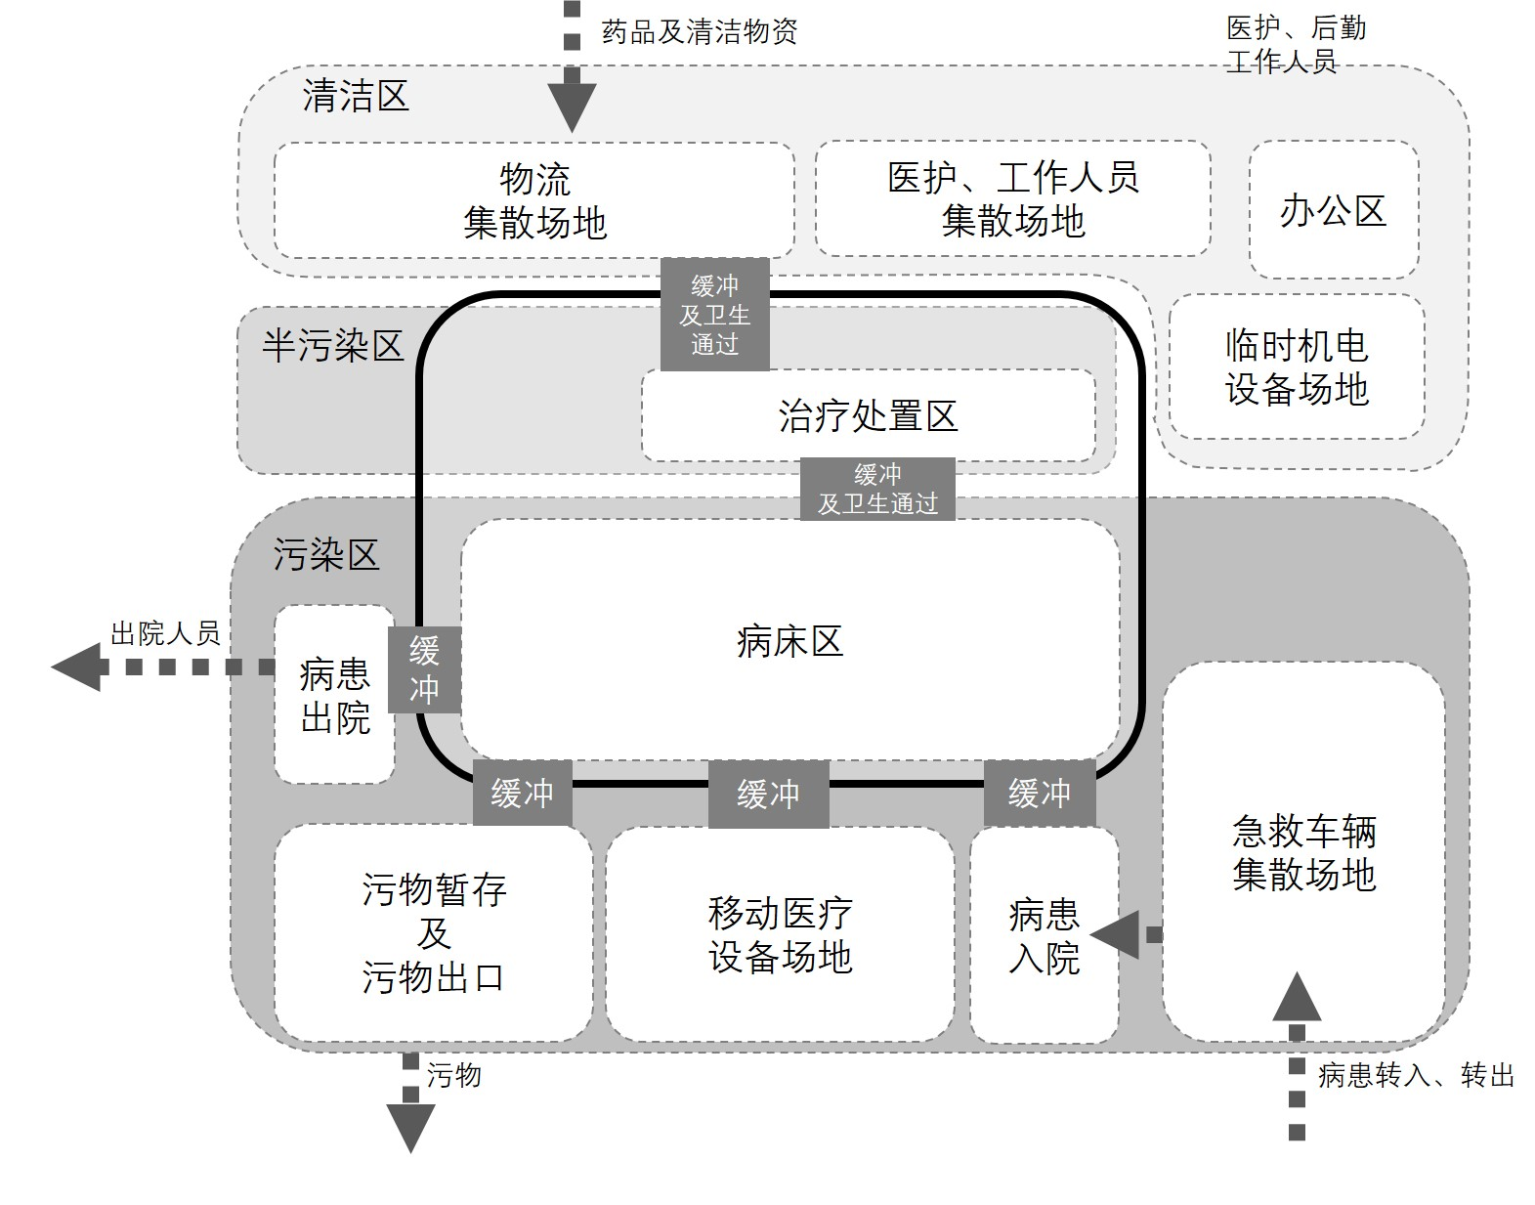
图1 平战两用改造公共建筑规划布局

3.2、既有建筑与周边建筑物之间应有不小于20米的绿化隔离间距。当不具备绿化条件时，其隔离间距应不小于30米。
3.3、用于平战两用改造的公共建筑应具有大空间、大容量的特点，宜采用内部空间便于迅速改造的单层或多层建筑。其结构状况应良好并宜采用简便方法对房屋结构安全状况进行检测和评估，建筑的耐火等级、防火分区、安全疏散、消防设施和消防车道满足规范的相关要求。

医疗工艺流程
  - 平战两用改造的公共建筑布局需满足“三区两通道”的要求，按医患分离、洁污分离的流线组织交通。
  - 清洁区进出污染区、半污染区处均应分设进入卫生通过室和返回卫生通过室。进入流程为：“一次更衣-二次更衣-缓冲间” 以供医护人员穿戴防护装备后，从清洁区进入到污染区、半污染区。返回流程为：“缓冲间-脱防护服-缓冲间-脱隔离服-淋浴-更衣”后，从污染区、半污染区返回清洁区，返回卫生间通过室应男女分设。卫生通过宜采取集装箱拼接或模数化快速搭建形式建造，于室外或室内搭建。示意如图如下：
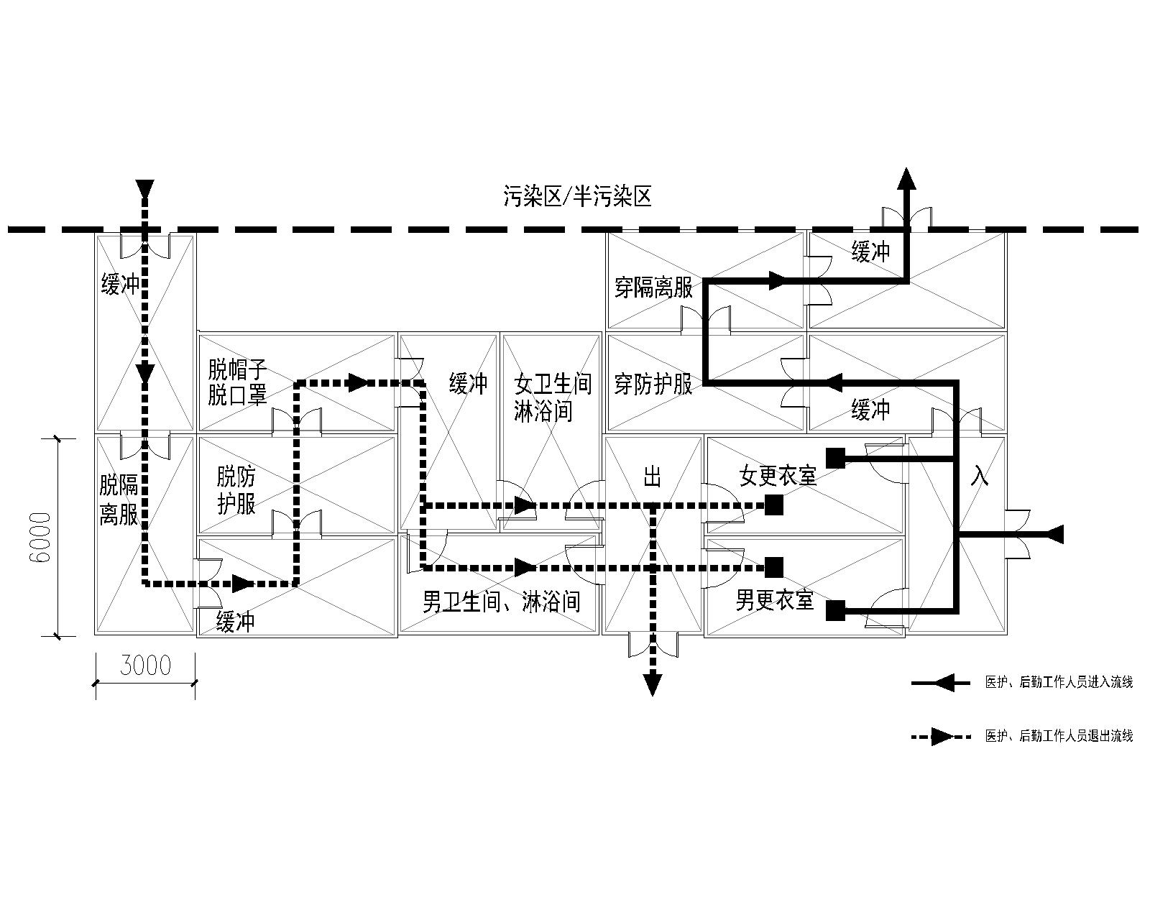
- 图2 医护人员、工作人员进入、退出污染区卫生通过布置图

平面布局
  - “三区两通道”具体要求如下：清洁区宜设置于被改造场馆外部，可采用临时板房、集装箱或其他临时设施方式搭建。半污染区包括医务人员的配液（药）室、药品库房、办公室、治疗室、护士站、医疗器械等处理室、氧气罐储存间等。污染区包括病床区、观察救治室、处置室、患者入院出院处理室、个人物品的寄存、消毒和安检用房、被服库、开水间、污物污洗间、生活垃圾暂存间（污洗间、暂存间宜靠外墙，并临近污物出口）等用房。
  - 病区应做好床位分区、男女分区，每区床位不宜大于50床，床与床间隔不小于1.2米。具备条件时，可采用单床隔间布置，隔间三面轻质隔断围护，一面敞开，隔间宽度不小于2.2米，进深不小于2.7米。示意如图如下：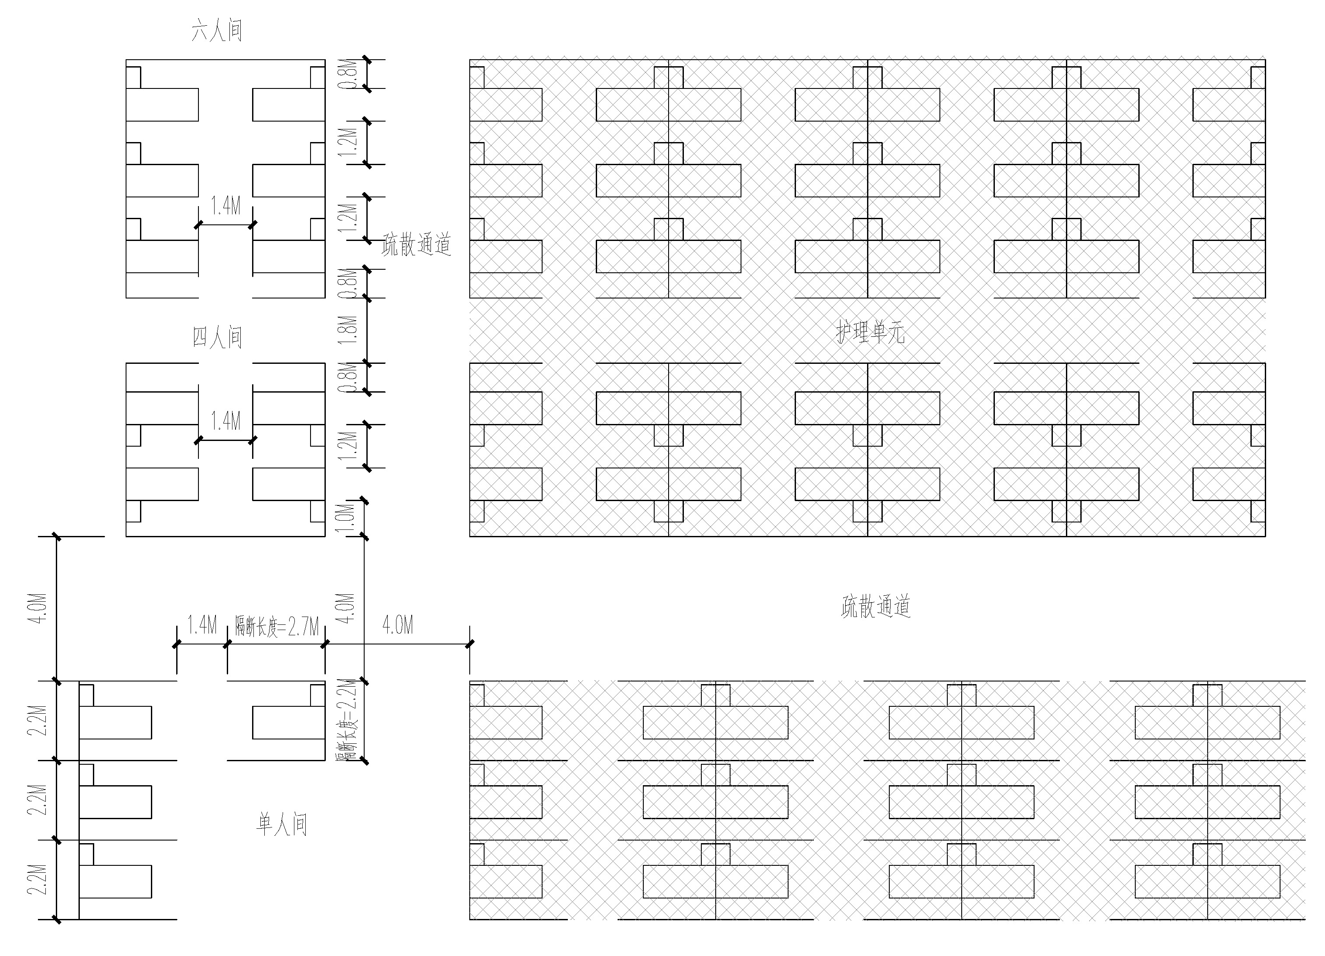
图3 护理单元布置示意图
  - 医护人员由污染区、半污染区退回清洁区的卫生通过个数宜多于由清洁区进入污染区、半污染区的卫生通过个数，进、出卫生通过的个数比例宜为1:2。
  - 病区内应设有供患者使用的社交活动区、配餐区等人性化设施区域。
  - 病患和医护人员的厕所、淋浴间须分开设置，卫生间厕位数、淋浴数应符合表内的规定：
设施 | 男 | 女
厕位 | 每30人应至少设1个蹲位，  每30人应至少设1个小便斗 | 每15人应至少设1个蹲位，
洗手盆 | 每20人应至少设1个洗手盆 | 每20人应至少设1个洗手盆
淋浴 | 每40人应至少设1个淋浴 | 每40人应至少设1个淋浴
- 卫生器具应采用非接触性或非手动开关并应防止污水外溅。
- 洗手盆、污水池不得采用盆塞。
- 洗浴区生活热水系统宜采用集中供应系统，集中热水供应系统水系统应设置灭菌消毒设施，配水点的温度不应低于45°C。
（1）供病患使用的厕所、淋浴间宜采用临时搭建或移动式厕所、移动式淋浴间，临时厕所与淋浴区域与病床区之间设置专用通道；厕所位置应在建筑下风向并尽量远离餐饮区和供水点;
（2）建筑原有厕所和沐浴区仅供身体健康的医务工作人员、后勤保障人员使用。
5.7、配套设置辅助用房：病人入口要设置个人物品的寄存、消毒和安检用房，病人男女更衣室等。转院患者和康复患者出口需设消毒和打包区域。可在病区附近设置紧急抢救治疗室、处置室、备餐间、被服库、开水间、污洗间、生活垃圾暂存间（污洗间、暂存间宜靠外墙，并临近污物出口）等用房。可在医护工作区域设置配液（药）室、药品库房、无菌物品库、氧气罐储存间、备餐间、休息值班室、办公室等用房。并在于建筑内设置储存放置改建所需材料的用房。
5.8集装箱医疗站、医护帐篷、移动式检测车、抢救车、CT车等移动医疗设施宜设置于污染区的室外硬化场地区域，并与病床区之间设置专用通道。如室内场地条件允许，可设置于室内污染区域，并与病床区之间有专用通道相连
5.9、无障碍设计：建筑内部通道有高差处战时应采用坡道连通，坡度宜符合无障碍通道要求，并确保移动病床及陪护人员同时通过的必要宽度。

结构
6.1 既有建筑改造:
6.1.1 在既有建筑的改造和建设中，应对既有建筑物的安全进行检测评估，避免采用存在安全隐患的建筑进行改造。
6.1.2 改造设计凡涉及到使用荷载可能超过原楼面设计活荷载时，结构设计人员应取得相关荷载资料据实进行复核，并根据复核结果采取相应措施。
6.1.3 有较重的医疗设备时，原则上布置于首层或于室外场地采用临时搭建建筑放置，当需放置于楼面的设备荷载大于原设计的楼面活荷载时，应进行加固。
6.1.4 在楼面上布置隔断时，应根据隔断的平面布置图和隔断材料的荷载信息进行复核。当隔断荷载大于设计活荷载时，应进行加固，或采用更轻质的隔断材料使其满足原设计活荷载。
6.2 既有建筑室外新建临时医疗用房及附属用房(卫生通过、医护办公室、医护休息室等)
6.2.1建设场地应符合如下要求:
1 地势平坦，工程地质水文地质条件较好。
2上部土层工程力学性质较好，地基土承载力特征值不宜低于100kPa。
3优先选用有硬化地坪的室外停车场；也可以进行临时硬化，硬化层的厚度不宜小于200mm,混凝土的强度等级不宜小于C25，应配置配筋率不小于0.15%的双向双层钢筋。
6.2.2 岩土工程勘察及基础选型：
1 岩土工程勘察应根据应急工程的特点，按照简便、快捷的方式进行，可参考既有建筑物的岩土工程勘察资料、地基基础设计及使用状况资料；或视现场具体情况分别采用钎探、手摇麻花钻或现场基坑开挖验证相结合的方式进行勘察。
2 基础设计应符合国家及地方现行有关标准的规定。
3 基础应采用天然地基。根据建设场地的地质条件，可分别采用独立基础、条形基础和筏板基础。
4 当地质条件较好，预估基础变形较小时，可采用刚性基础，刚性基础可采用C25素混凝土;当地质条件较差或地层变化较大，可能产生一定的不均匀沉降时，应采用整体性较好的钢筋混凝土条形基础或筏板基础，钢筋混凝土可采用C30混凝土、HRB400钢筋。考虑到冬季施工的环境因素，混凝土强度等级可适当提高。
5 为了满足架空地板和设备管线的安装要求，基础上可设支墩，支墩可采用方钢管，H型钢或预制混凝土块。上部结构和基础之间的空隙在设备管线安装完后，应将结构外围与基础之间的空隙进行封堵。
6.2.3 上部结构：
1 上部结构采用装配式钢结构，如：集装箱式模块化钢结构、钢框架、钢排架、门式钢架等轻型钢结构。
2 上部结构的供货方，宜将包括主体结构和围护体系在内的建筑单元模块作为一个产品供应，有条件时，可将机电系统一起集成。供货方进行产品设计时，应具有相应的设计资质。产品设计除应符合本指南的要求外，尚应符合国家现行有关标准的规定。
3 上部结构应有完善的构件节点连接构造和连接方式，节点连接构造应满足结构受力和变形要求，节点连接方式应便于现场安装。
4 上部结构应与基础可靠连接。
5 结构布置应结合建筑平面布置进行，宜标准化、模块化。因功能需要而产生的部分大跨度结构，需进行专项结构设计。
6 采用集装箱式模块化钢结构时，现场叠箱层数不宜超过二层，不应超过三层；采用钢框架结构时，现场拼接方式宜为栓接，层数不宜超过一层。与基础连接的钢柱脚宜采用外露式。
7 结构设计应考虑机电设备和医疗设备的安装要求，应考虑设备安装荷载及设备管线的空间需求。
8 具有密封性能的房间，结构构件、门窗、墙板、屋面设计应考虑室内与外部的压力差的影响。
9较重的机电设施不宜布置集装箱和轻钢屋面上，必须布置在屋面时，应对屋面相关构件进行验算并采取措施。
6.2.4 一般规定：
1 结构设计应遵循简便快捷、因地制宜、就地取材、方便施工、保护环境和节约资源的原则。
2 结构设计应综合考虑建设周期、建筑材料供应、施工人力和设备、自然气候条件等因素，保证结构方案可实施。
3 结构设计使用年限可按5年考虑，结构安全等级宜为二级，结构重要性系数不宜小于0.9，部分重要构件可取1.0。
4 结构设计应按照承载力极限状态和正常使用极限状态进行，并应符合国家现行有关标准的规定。
5 结构荷载作用，应按现行国家标准《建筑结构荷载规范》GB50009的规定执行；风荷载和雪荷载，可参照50年一遇取值计算结构荷载作用。
6 抗震设计应符合《建筑抗震设计规范》GB50011的规定。可不进行抗震计算，设防烈度为6度和7度地区的抗震构造措施可参照《建筑抗震设计规范》GB50011中关于设防烈度为6度地区的有关规定执行。
7 钢结构的防腐设计年限不宜低于5年，防腐涂层应在构件或产品出厂之前完成。
8 钢结构构件未采取防火保护措施时，应加强应急医院运行期间的消防管理，建筑物周边应配备足够的灭火设施。
6.2.5 施工要求：
1 施工过程中，应遵循国家《危险性较大的分部分项工程安全管理规定》、《大型工程技术风险控制要点》及《湖北省房屋市政工程危险性较大的分部分项工程安全管理规定》等的规定，保证施工安全可控。
2 平整场地需回填时，回填部分宜采用砂石等易压实的材料。
3 模块单元的制作、运输和安装应符合《轻型模块化钢结构组合房屋》JGJ/T466、《集装箱模块化组合房屋技术规程》CECS2013等相关标准的规定。
4 施工单位在订购上部结构产品时，应考察供货方的能力，应将上部结构作为一个整体统筹考虑，各构件之间的连接构造和连接方式应完备并符合本导则要求。
5 钢套管两端应采用防水材料封闭。

给水排水
7.1 给水与饮用水
7.1.1给水排水和消防设计应符合国家现行有关标准的规定，既有建筑给水排水系统安全评价应符合现行国家标准《建筑与工业给水排水系统安全评价标准》GB51188的有关规定。
7.1.2生活给水水源为市政自来水，水质应符合现行国家标准《生活饮用水卫生标准》GB5749的规定。
7.1.3应依据《建筑给水排水设计标准》GB50015的规定，分析供水系统产生回流污染的危险等级，合理确定供水方式：当产生回流污染的风险较低，且供水压力满足要求时，可直接利用市政管网压力供水，采用减压型倒流防止器防止回流污染； 当风险较高时，应采用断流水箱加水泵供水方式，且应配置消毒设备。
7.1.4生活给水管道应设有防止管道内产生虹吸回流、背压回流等污染的措施；给水管与卫生器具及设备的连接应有空气隔断或倒流防止器。
7.1.5病区区和非病区的给水管应分开设置，污染区给水总管上的检修阀应设置的清洁区，且便于操作。
7.1.6在急救车辆停放处，应设冲洗和消毒设施。
7.1.7每个病区应单独设置饮用水供水点，可采集中供应开水、电开水器或瓶装水饮水机，饮用水供水点应有排水设施。生活饮用水水质应符合《饮用净水水质标准》CJ94。

7.2 热水
7.2.1生活热水水源水质同给水，生活热水水质应符合现行行业标准《生活热水水质标准》CJ/T521的规定。
7.2.2医护区和病区的洗浴区生活热水系统宜采用集中供应系统，宜采用空气源热泵，当采用电热水器时，必须带有保证使用安全的装置。
7.2.3生活热水系统防回流污染措施同给水系统。
7.2.4集中热水供应系统水加热器的出水温度应为60°C-65°C，当出水温度不能满足要求时，系统应设置灭菌消毒设施，配水点的温度不应低于45°C。

7.3排水
7.3.1室外生活排水与雨水排水系统应采用分流制。
7.3.2病区与非病区的污废水均应单独收集、分流排放。
7.3.3排水系统中的每个用水器具都应该自带水封或外置水封，水封深度不得小于50mm，且应采取防止水封破坏的技术措施。
7.3.4室外临时搭建供病患使用的卫生间、洗浴区排水应采用无检查井的管道连接方式，通气管的间距不应大于50m；检查口间距及排水管道坡度需满足《建筑给水排水设计标准》GB50015的相关规定。
7.3.5医院空调冷凝水应分区集中收集，间接排水，随各区污废水集中处理。
7.3.6急救车辆停放处冲洗和消毒废水应排入污水系统，排水口应采取水封措施。
7.3.7排水管上的通气管口应设置紫外光消毒或其他可靠的消毒设备，通气口四周的通风条件应良好。排水通气口与建筑距离较近（小于10米）时，通气管宜在建筑屋顶排放。排水管上的通气管口不得接入空调通风系统的排风管道内。

7.4卫生器具
7.4.1卫生器具应采用非接触性或非手动开关并应防止污水外溅。
7.4.2便器应选择构造内有存水弯的卫生器具，宜选用冲洗效果好、污物不易黏附在便器内且回流少的器具。
7.4.3洗手盆、污水池不得采用盆塞。

7.5 污水处理
7.5.1严禁未经消毒处理或处理未达标的病区污水、医疗污水、病区污物直接排放。
7.5.2病区污废水必须经过消毒处理。当改造项目污水处理无法满足《传染病医院建筑设计规范》GB50849规定的二级生化处理时，应符合下列规定：
1 污水处理工艺：预消毒——化粪池——二级强化消毒。
2 预消毒池的水力停留时间不应小于1小时；二级消毒池水力停留时间不应小于1.5小时；化粪池的停留时间不应小于36小时。
3 消毒剂的投加应根据具体情况确定，当采用液氯、次氯酸钠、次氯酸钙（漂白粉）或二氧化氯等含氯消毒剂时，需确保出水口总余氯6.5mg/L~10 mg/L（以游离氯计），以保障出水无病毒检出。
7.5.3病区对外弃置的粪便、呕吐物和污、废水必须进行杀菌消毒。不得将固体传染性废物、各种化学废液弃置和倾倒排入下水道。
7.5.4给水排水和污水处理的设施、器材等应选用耐用产品，降低给水排水和污水处理的维修接触传染风险。

7.6 设备实施安装
7.6.1平时需使用的各系统的设施设备应安装到位。
7.6.2战时使用且明装的设施设备（通气管消毒设施等）预留安装条件；暗装或埋地施工的设施设备（污水处理设备等）应安装到位。

供暖通风及空调
8.1 既有大型公共建筑供暖通风及空调平战两用改造设计，应理清系统现状，结合平时使用要求和战时需要进行。
8.2 改造设计时，应列出本次改造和临战改造内容清单。对平时使用功能影响小或战前不能快速完成改造的设备及管道应列入本次改造内容。
8.3 根据战时功能布局，清洁区、半污染区和污染区的供暖通风及空调系统和设施应分别独立设置。当系统分区设置有困难时，清洁区应独立设置，污染区和半污染区可合用系统，但各区应单独设置分支管，且各区总分支管设置与送、排风机连锁的电动密闭风阀。
8.4 室内温度除应满足平时使用要求外，还应满足战时使用要求。战时室内设计温度：冬季16~22℃，夏季25~28℃。
8.5 利用会展中心、体育馆、厂房等高大空间设置病房时，每床位的排风量应不小于150m3/h；盥洗间、厕所及污物间等排风换气次数应不小于12次/时。
8.6 战时应使室内空气定向流动，气流流向为：清洁区→半污染区→污染区。各区域应有相对的压力梯度，清洁区为正压，污染区为负压。
8.7 战时病房区域采用平时空调系统送风时，应为直流式全新风系统，既有系统应有关闭回风的措施；送风系统应采取相应的风量调整措施，送风量宜小于排风量的70%。
8.8 平时没有设置空调系统或设施时，战时病房区域应增设新风系统，送风量宜小于排风量的70%，新风系统应具备热湿处理功能。为满足病房区域温度要求，可设置房间空调器。
8.9 战时病房区域排风口应设在房间下部，排风口底边距地不宜高于0.3米；大空间病房区域排风口宜分散设置，且宜设置在病房区域中间部位。
8.10 医护人员进、出污染区的区域，在“一次更衣”设置不小于30次/小时的送风，在“脱隔离服间”设置不小于40次/小时的排风，各相邻隔间设置D300带密闭阀的通风短管，气流流向从清洁区至污染区。
8.11 室内送、排风口的设置应形成合理的气流通道，气流流程宜简捷并覆盖全部病房区域。
8.12 室外新风取风口应位于清洁区域；排风宜高空排放，且宜高出屋面3m；室外排风口应与任何进风口水平距离不小于20米或垂直距离不小于6米。
8.13 空气过滤器的设置应符合下列要求：
1、送风系统应设置初、中效过滤，有条件时可增设亚高效过滤器；
2、污染区、半污染区排风系统应设置初、高效过滤器；
3、空调、通风系统的过滤器可集中设置在风机入口；
4、过滤器的安装空间应考虑更换、消杀和打包的要求。
8.14 空调机组、通风机应设置在清洁区或室外，污染区、半污染区排风机应设在管路末端。
8.15 送、排风机及空气过滤器应设置监测和故障报警装置。
8.16 污染区、半污染区空调的冷凝水应分别集中收集,并间接排入医院污水处理系统。
8.16 应根据需要配置一定数量的移动式氧气瓶，以满足病人吸氧需要。

电气及智能化
9.1 已有建筑改造后的用电负荷等级、供配电系统及智能化系统的设置应符合《传染病医院建筑设计规范》GB 50849和《医疗建筑电气设计规范》JGJ312及其它国家现行规范标准的要求，并满足自然灾害时的备灾要求。
9.2 一级负荷中的特别重要负荷，除采用双重电源供电外，还须增设应急电源，对于恢复供电时间要求 0.5s以下的设备应设置不间断电源装置。
9.3 按方舱医院的用电需求制定相应的供电方案（兼顾自然灾害时的备灾），当已有建筑的供配电系统不能满足要求时，需要进行必要的改造，保证在战时可以快速转换。
9.4 电气系统改造后，应满足战时投入使用的所有用电设备的容量需求、线路需求及可靠性要求。战时所需的配电箱、线管、线槽等宜安装、预设、预埋到位，但不应影响平时的使用功能和建筑外观。当满足战时快速安装条件时，也可采用预留方式。战时才使用的应急电源可预留安装条件。
9.5 电气系统改造后，除满足战时用电的需求外，不应对平时的使用造成影响，改造后的电气系统尽量采用平战结合方式，平时可以投入正常使用。平战转换期间，停掉战时不用的负荷后，可以快速的接入战时负荷。战时才投入使用的用电负荷，可以预留相关配电设备及走线通道。
9.6 平战转换的方式，既应保证转换到战时快速方便，不破坏主体结构、建筑功能及建筑外观，同时又应能保证在战时结束，可以快速转入平时使用，不会影响正常的使用功能，且不会造成设备材料的较大浪费。
9.7 已有建筑改造时，应在通往室外广场的外墙预留足够的穿墙电缆套管，方便在战时为室外的集装箱医疗站、医护帐篷、方舱车、移动式CT车及其他室外用电设施和设备供电，同时为移动式应急柴油发电机组的接入预留条件。
9.8 改造区域的配电箱、控制箱宜设置在污染区外，有条件时宜置于专用房间或电气管井内。
9.9 配电柜、配电箱的改造设计，应根据平时和战时需要，预留充裕的出线开关容量、馈电回路数，并具有完备的保护功能。
9.10 改建后为方舱床位增设的配电箱内照明、插座配电回路，应设置30mA剩余电流动作保护器。
9.11 对已有建筑改造区域的照明系统及照明控制方式进行评估，当不能满足战时方舱的使用要求时，需进行必要的改造，如增设灯具和灯控系统等，改造后不应影响平时的正常使用。
9.12 战时投入使用的淋浴间或有洗浴功能的卫生间等处，应设置辅助（局部）等电位联结。
9.13 智能化系统的改造应采用平战结合方式，满足战时方舱医院的使用功能（兼顾自然灾害时的备灾）。战时所需的弱电设备和线管、线槽等宜安装、预设、预埋到位，但不应影响平时的使用功能和建筑外观。当满足战时快速安装条件时，也可采用预留方式。
9.14 宜根据医疗流程或备灾要求设置出入口控制系统，当出现紧急情况时，门禁应可以远方解除。
9.15 改造的区域应提供无线网络接入条件，保证4G或5G网络全覆盖。有条件的场所，应增设无线AP实现WIFI全覆盖。改建的智能化系统当有线布线无条件实施时，可采用无线方案替代。
9.16 原有建筑的通信网络系统、安防视频监控系统、广播系统等智能化系统须兼顾战时的使用要求，并预留与疾控中心、应急指挥中心等管理部门的通信接口。宜适当考虑物联网、人工智能等新技术的应用。

消防设计
10.1被改造的公共建筑原有消防设施设备、应急疏散照明应能正常使用，尽可能使用原有消防系统，且改造后不改变原有消防系统。应确保改造后的火灾自动报警及消防联动控制系统可靠运行。
10.2 原有安全出口满足要求，且保持畅通。每个病床区应至少有2个疏散出口，病区内任一点至分区疏散出口的距离不大于35米，如公共建筑内全部设置自动喷水灭火系统时，其安全疏散距离为37.5米。病床区之间应形成消防疏散通道，高大空间内病区间消防疏散通道宽度不宜小于4米。 疏散楼梯间或安全出口净宽度应与现行消防规范一致,且消防疏散总宽度不小于消防疏散通道宽度。
10.3平战两用改造的既有大型公共建筑内若无室内消火栓系统时，应增设消防软管卷盘或轻便消防水龙头，其布置应满足同一平面至少有1股水柱能达到任何部位的要求。
10.4应按严重危险级场所配置相应数量灭火器，建筑灭火器配置按当地消防规范执行。
10.5医护、医技工作区内的每名医护人员应配备一具过滤式消防自救呼吸器，自救呼吸器应放置在建筑内醒目且便于取用的位置。
10.6护士站宜配置微型消防站，移动式高压细水雾贮水量宜为 100L。
10.7贵重设备用房、病案室和信息中心（网络）机房等应设置气体灭火装置。
10.8 不同区域间开口部位应采用防火门窗以及防火封堵。不应改造原有消防救援场地及救援窗的位置
10.9 日常管理需保证消防通道畅通，建立与辖区消防队站的联动机制，制定灭火和应急疏散预案，并于平战两用改造的公共建筑室外应配置至少一辆消防车。
10.10建筑应设置室外消防给水系统。室外消火栓宜沿建筑周围均匀布置，且不宜集中布置在建筑一侧。室外消防给水系统应符合《消防给水及消火栓系统技术规范》GB 50974 的有关规定。

装饰装修（隔断、照明、建筑或家具选材）
11.1 分区隔断应选用表面耐擦洗的难燃或不燃材料，宜为可快速拼装的轻质模块式板材，高度不宜小于2.1米。隔断应安装稳固，连接紧密。
11.2 有条件时可在大开间周边墙上增设一些照明灯具，或地面增设一些立杆灯，增设的灯具宜带不透明罩或采用间接照明，以减少原建筑顶部照明灯具的眩光影响。每个床位应设置 1-2个220V、10A单相插座并配置台灯。公共区域照明由医护或后勤工作人员统一控制
11.3 病患活动、社交区域可设置微波炉、饮水机、电视、广播等设施，并统一由医护或后勤工作人员控制。需要设置电热毯时，电热毯供电宜配置单独供电回路，集中、分时控制，以减少火灾隐患。
11.4 不同卫生等级区域之间安装的临时门窗、卫生通过室的门窗应保证相应的气密性。

标识标记
12.1 确保应急疏散照明能正常使用。地面分区疏散指示标志设置清晰。用明显的颜色标识明确各类分区及通道，并在污染区与其他区域接口处张贴警示标识。
12.2 应在显著位置张贴建筑平面及分区布局图，并应在建筑布局图中指示安全出口位置、应急逃生路线。
12.3地面应设置清晰的、夜光可视的分区消防疏散路线标识。标识照明设置于距地面高度1.0米以下。
12.4 紫外杀菌消毒灯应采用专用开关控制，不得与普通灯开关并列，并有专用标识。

运行维护
13.1 运行维护应符合下列规定：
13.1.1 各区域排风机与送风机应连锁，清洁区应先启动送风机，再启动排风机；隔离区应先启动排风机，再启动送风机；各区之间风机启动顺序为清洁区、半污染区、污染区；
13.1.2 管理人员应关注风机故障报警信号，确保风机正常运行；
13.1.3 管理人员应关注送风、排风系统的各级空气过滤器的压差报警，及时更换堵塞的空气过滤器；
13.1.4 排风高效空气过滤器更换操作人员应做好自我防护，拆除的排风高效过滤器应当由专业人员进行原位消毒后，装入安全容器内进行消毒灭菌，并随医疗废弃物一起处理。
13.2 固体医疗废弃物需用专门容器装载密封，由专人收集送至医疗垃圾暂存站，并转运至外部专门处置场所集中处理。医疗垃圾应采用环氧乙烷消毒灭菌后再行焚烧。
13.3 固体生活废物需与医疗废弃物分开暂存，并于固定的收集站收集，并有专人专车转运及处理。
13.4 在医疗场所及其他需要杀菌消毒的场所，需设置紫外杀菌消毒灯或空气灭菌消毒器插座。平时有人滞留的场所若采用紫外杀菌消毒灯，宜采用间接式照射灯具或照射角度可调节的灯具。
13.5 护士站（值班室）应设置一键报警按钮及公共广播系统，可利用原有场所的公共广播系统改造，并宜实现全覆盖病患休息区的视频监控。
13.6 平战两用改造的公共建筑的安全、卫生状况需要及时巡查，如发现隐患须及时整改到位。巡查人员需穿着防护服。
13.7 改造的既有大型公共建筑在使用完毕后，应对所有使用空间进行消杀，封闭管理。待疫情结束后，对现场进行检测，经综合安全评估（含消防评估）后拆除临时设施，恢复原有使用功能。所有隔断材料和预制构件清理编号后专用库房存放。

